A XL. Öveges József Emlékverseny feladatai matematikából

2019

**1.feladat**

A 12. F osztályba járó legfeljebb 38 tanuló mindegyike az angol, a matematika, illetve a fizika emelt szintű érettségiből választott legalább egyet.

Fizikából 27-en mennek emelt szintű érettségizni, matematikából a jelentkezők száma pedig négyzetszám.

Angolból és fizikából eggyel több tanuló jelentkezett az emelt szintű érettségire, mint angolból és matematikából.

Az angolból és matematikából is érettségizők fele fizikából is érettségizik.

A fizikából és matematikából jelentkezők száma a csak fizikából jelentkezők számának hatszorosa.

A csak angolból jelentkezők száma a csak matematikából jelentkezők 50 %-a.

A mindhárom tantárgyból emelt szintű érettségizők száma a 3. prímszámmal azonos.

Hány tanuló járt az osztályba?

**2.feladat**

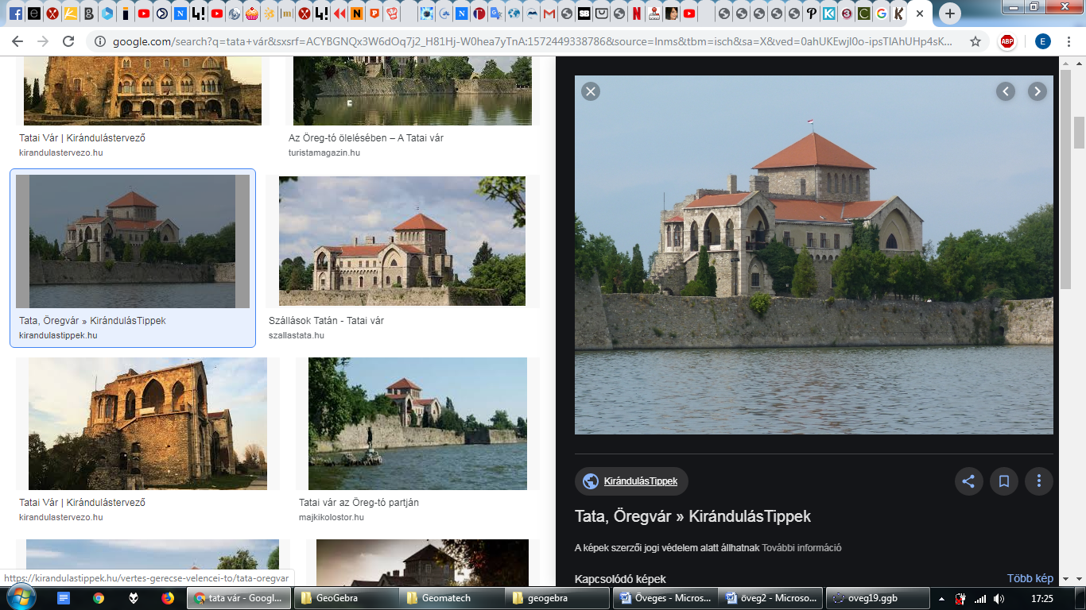 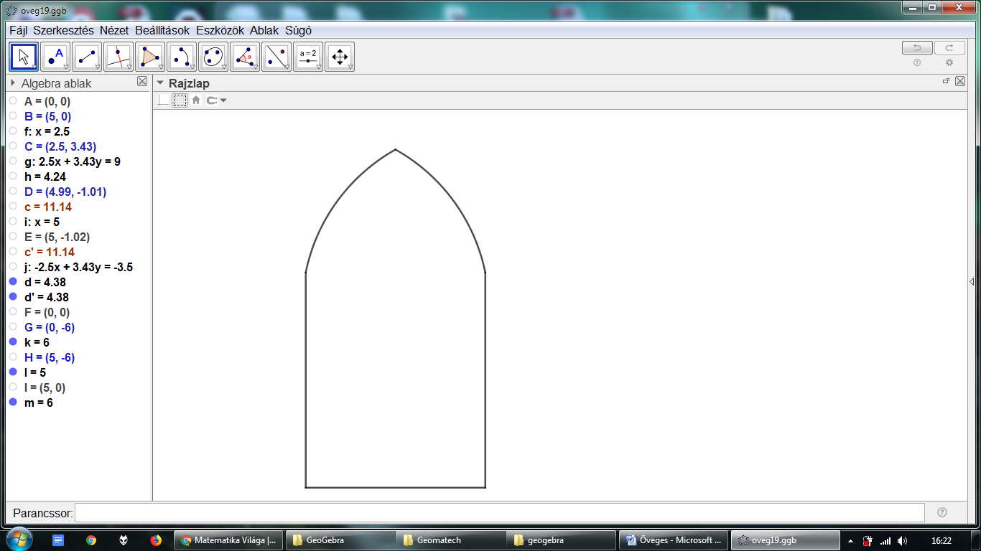  
 5 m

Tatán a várat  Luxemburgi Zsigmond király építtette 1397–1409 között. A vár egyes ablakainak, ajtóinak, nyílásainak alakja hasonló a fenti ábrán levőhöz. Az ábra alsó része egy téglalap, felül pedig két körív határolja. A téglalap oldalai 5 m és 6 m hosszúak, a körívek metszéspontja pedig 9,4 méterre van az alsó, vízszintes oldaltól. Milyen hosszú a körívekhez tartozó körök sugara, ha tudjuk, hogy a körök középpontja a téglalap függőleges oldalain van?

**3.feladat**

A Tata-Vértesszőlős-Tatabánya útvonalon haladó kerékpárutat 2013-ban adták át.

Nyáron, egy különösen forgalmas hét utolsó három napján megszámolták, hogy hányan kerékpároznak ezen a szakaszon. Ha megnézzük az ezalatt a három nap alatt itt kerékpározók számát, akkor azt láthatjuk, hogy osztóinak száma osztható 9-cel, de 27-tel már nem. A kerékpározók száma 12000 és 20000 közé esik.  
Tudjuk még, hogy a pénteken és a szombaton kerékpározók aránya 4:7, valamint a szombaton és a vasárnap kerékpározók aránya 3:10.   
Hányan kerékpároztak összesen a 3 nap alatt?

A kerékpárúton egy kis csapat, fiúk-lányok vegyesen, egymás mögött haladnak. Ha közülük csak a fiúk jöttek volna el, akkor az összes lehetséges egymás utáni sorrendjük száma 210-ed részére csökkent volna a mostaninak. Hány lány és hány fiú lehet a csapatban?